Міністерство освіти і науки України
Національний технічний університет України «Київський політехнічний інститут імені Ігоря Сікорського"
Факультет інформатики та обчислювальної техніки Кафедра інформатики та програмної інженерії

Звіт

з лабораторної роботи № 6 дисципліни

«Алгоритми та структури даних-1. Основи алгоритмізації»

«Дослідження ітераційних циклічних алгоритмів»

Варіант 27

Виконав студент ІП-12, Ситник Ілля Борисович
(шифр, прізвище, ім'я, по батькові)

Перевірив
( прізвище, ім'я, по батькові)

Київ
2021

Лабораторна робота 6
Дослідження рекурсивних алгоритмів
Мета – дослідити особливості роботи рекурсивних алгоритмів та набути практичних навичок їх використання під час складання програмних специфікацій підпрограм.

Варіант 27.
Перетворення значення у двійковій системі числення в шістнадцятирічне значення.

Постановка задачі

Вхідними даними є число у двійковій системі числення. Потрібно за допомогою алгоритму перевести дане число у десяткову систему числення, а потім перевести з десяткової в шістнадцятирічне.

Побудова математичної моделі Таблиця змінних
Змінна | Тип | Ім’я | Призначення
Число представлене у двійковій системі числення | Цілочисельний | Num | Вихідні дані
Число переведене у десяткову систему числення | Цілочисельний | Num_b10 | Проміжні дані
Спеціальне допоміжне число для переведення в десяткову систему | Цілочисельний | b_10 | Проміжні дані
Лічильник | Цілочисельний | i | Проміжні дані
Остача від ділення | Цілочисельний | rem | Проміжні дані
Частка від ділення | Цілочисельний | quot | Проміжні дані
Цифра числа | Символьний | c | Вихідні дані

Таблиця аргументів підпрограм

Число в бінарному представленні для переведення в десяткове | Цілочисельний | num_bin | Проміжні дані
Число в десятковому представленні для переведення в шістнадцятирічне | Цілочисельний | num_bin | Проміжні дані
Цифра числа в десятковій системі числення для переводу в шістнадцятирічну | Цілочисельний | dig | Проміжні дані

Таблиця підпрограм

Підпрограма | Оголошення | Синтаксис | Опис
to_DEC | to_DEC(num_bin) | to_DEC(а) | Перетворює та повертає число a з бінарного представлення в десятковому
to_HEX | to_HEX(num_dec) | to_HEX(a) | Перетворює число a в десятковому представленні в шістнадцятирічне
get_digit | get_digit(dig) | get_digit(a) | Переводить та виводить цифру a з десяткового представлення в шістнадцятирічний алфавіт

Таблиця операторів

Оператор | Назва | Синтаксис | Опис
log10 | Логарифм за основою 10 | log10(a) | Повертає Логарифм за основою 10 числа a
pow | Піднесення до степеню | pow(a,b) | Піднести a в степінь b
mod | Ділення з остачею | a mod b | Остача від ділення a на b
div | Цілочисельне ділення | a div b | Частка від ділення a на b

Вхідними даними є число у бінарному представленні. Спочатку його потрібно перевести у десяткову систему шляхом множення та додвання n-ої

цифри на 2^{n}. ∑k
n=1
2n ⋅ an, де k – кількість цифр в бінарному представлення.

Далі потрібно перевести з десяткового представлення в шістнадцятирічне шляхом рекурсивного ділення числа на 16 та зворотного запису остач від ділення.
Оскільки залишки від ділення потрібно записувати в зворотному порядку, а рекурсія завершується при останньому діленні, то вигляд числа буде зразу в нормальному вигляді.
Для представлення чисел від 10 до 15 використовуються спеціальні символи A, B, C, D, E, F відповідно.

Розв'язання

Програмні специфікації запишемо у псевдокоді та графічній формі у вигляді блок-схеми.
Крок 1. Визначимо основні дії.
Крок 2. Деталізуємо переведення з бінарної системи числення в десяткову за допомогою підпрограми з використанням арифметичного оператору повторення.
Крок 3. Деталізуємо переведення з десяткової системи числення в шістнадцятирічну за допомогою підпрограми з використанням умовної форми вибору.
Крок 4. Деталізуємо вивід цифри числа в шістнадцятирічній системі у нормальній формі за допомогою підпрограми з використанням альтернативної форми вибору.

Псевдокод алгоритму

крок 1
Основна програма

початок ввід Num
Num_b10 = to_DEC(Num) to_HEX(Num_b10)

кінець

Підпрограми

to_DEC(num_bin)
переведення з бінарної системи числення в десяткову

to_HEX(num_dec)

переведення з десяткової системи числення в шістнадцятирічну
get_digit(dig)
вивід цифри числа в шістнадцятирічній системі у нормальній формі

крок 2
Основна програма

початок ввід Num
Num_b10 = to_DEC(Num) to_HEX(Num_b10)

кінець

Підпрограми to_DEC(num_bin) b_10 := 0
для i від 0 до log10(num_bin) + 1, з кроком 1 повторити
b_10 := b_10 + ((num_bin div pow(10, i)) mod 10) * pow(2, i)

все повторити повернути b_10 кінець

to_HEX(num_dec)
переведення з десяткової системи числення в шістнадцятирічну

get_digit(dig)
вивід цифри числа в шістнадцятирічній системі у нормальній формі

крок 3
Основна програма

початок ввід Num
Num_b10 = to_DEC(Num) to_HEX(Num_b10)

кінець

Підпрограми to_DEC(num_bin) b_10 := 0
для i від 0 до log10(num_bin) + 1, з кроком 1 повторити
b_10 := b_10 + ((num_bin div pow(10, i)) mod 10) * pow(2, i)

все повторити повернути b_10 кінець

to_HEX(num_dec)
rem = num_hex mod 16; quot = num_hex div 16; якщо quot != 0

то
to_HEX(num_hex / 16);

все якщо
get_digit(rem);

кінець

get_digit(dig)
вивід цифри числа в шістнадцятирічній системі у нормальній формі

крок 4
Основна програма

початок ввід Num
Num_b10 := to_DEC(Num) To_HEX(Num_b10)

кінець

Підпрограми to_DEC(num_bin) b_10 := 0
для i від 0 до log10(num_bin) + 1, з кроком 1 повторити
b_10 := b_10 + ((num_bin div pow(10, i)) mod 10) * pow(2, i)

все повторити повернути b_10 кінець

to_HEX(num_dec)
rem := num_hex mod 16 quot := num_hex div 16 якщо quot != 0

то
to_HEX(quot) все якщо get_digit(rem);

кінець

get_digit(dig) якщо dig < 10

то
вивід dig

інакше
якщо dig == 10

то
c := 'A'
інакше якщо dig == 11

то
c := 'B'
інакше якщо dig == 12

то
c := 'C'
інакше якщо dig == 13

то
c := 'D'
інакше якщо dig == 14

то
c := 'E'
інакше якщо dig == 15

то
c := 'F'

все якщо вивід c
все якщо кінець

Блок-схема
Основна програма:
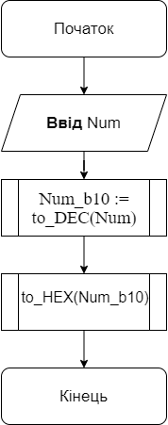

Підпрограми:
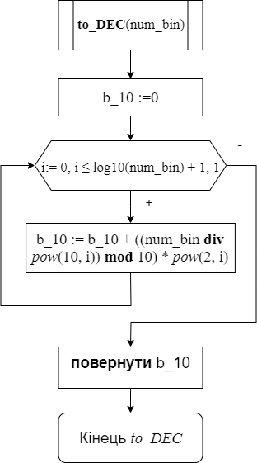

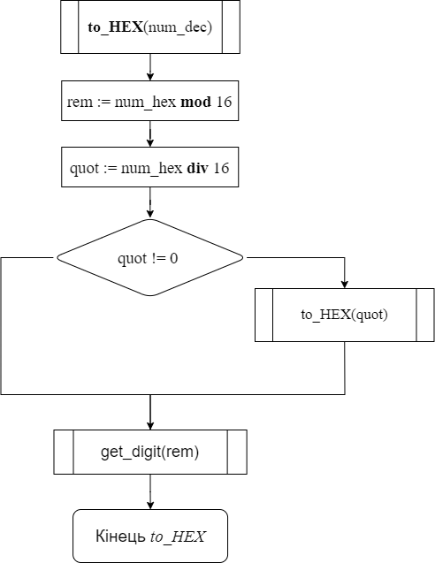

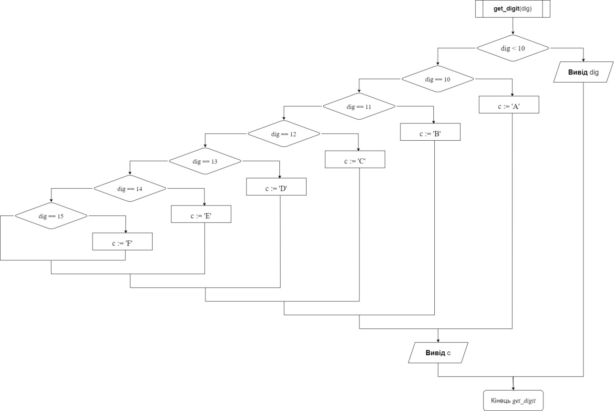

Код програми
#include <iostream>
#include <cmath>

using namespace std;

int to_DEC(long long num_bin);
void to_HEX(int num_dec);
void get_digit(int dig);

int main()
{
long long Num;
cout << "Enter Num in binary: ";
cin >> Num;
long long Num_b10;
Num_b10 = to_DEC(Num);
cout << "Num in heximal: ";
to_HEX(Num_b10);
cout << '\n';
system("pause");
return 0;
}

int to_DEC(long long num_bin)
{
int b_10 = 0;
for (int i = 0; i < log10(num_bin) + 1; ++i) {
b_10 += (long long(num_bin / pow(10, i)) % 10) * pow(2, i);
}
return b_10;
}

void to_HEX(int num_hex)
{
int rem = num_hex % 16;
int quot = num_hex / 16;
if (quot != 0) to_HEX(quot);
get_digit(rem);
}

void get_digit(int dig)
{
char c;
if (dig < 10) cout << dig;
else
{
if (dig == 10) c = 'A';
else if (dig == 11) c = 'B';
else if (dig == 12) c = 'C';
else if (dig == 13) c = 'D';
else if (dig == 14) c = 'E';
else if (dig == 15) c = 'F';
cout << c;
}
}

Випробування алгоритму

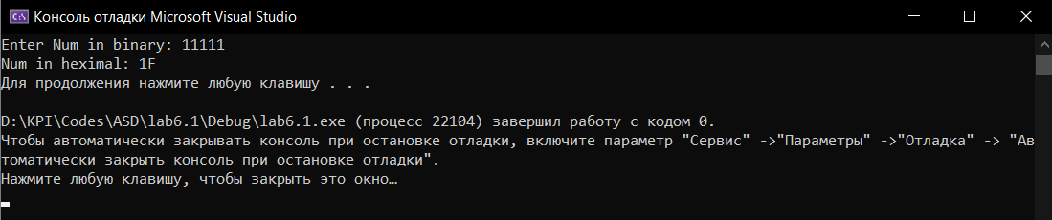

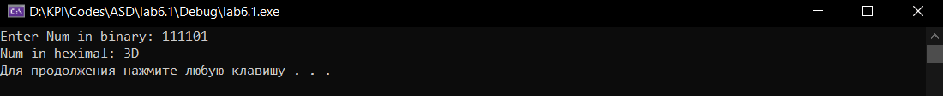
Висновки
На лабораторній роботі я дослідив особливості роботи рекурсивних алгоритмів та набув практичних навичок їх використання під час складання програмних специфікацій підпрограм. Спочатку я створив підпрограму для переводу числа з двійкової системи числення в десяткову. Потім створив підпрограму для переводу числа з десяткової в шістнадцяткову за допомогою рекурсивного ділення. Також створена підпрограма, яка переводить цифри в алфавіт шістнадцяткової системи числення. Мною був написаний псевдокод, створено блок-схеми та проведено тестування алгоритму.

